Scholrolletjes uit de braadpan
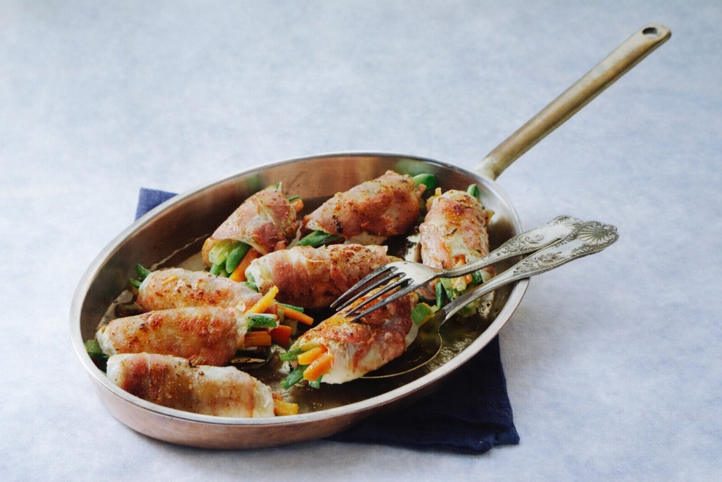

Ingrediënten: 4 personen
- 1 winterwortel, in reepjes 1 dikke prei, in reepjes
- 100 g sperziebonen, gehalveerd 1 citroen, schoongeboend
- 8 enkele scholfilets 1 tl Mosterd
- 8 plakjes bacon 1 teentje knoflook
- Rucola om te garneren Zout, peper en olijfolie

Voorbereiden:
- Breng in een pan ruim water aan de kook, voeg wat zout toe en kook hierin de groenten 2 minuten. Spoel ze koud af in een vergiet. Maak van de groenten 8 bosjes. Halveer de citroen. Rasp van een helft de schil dun, alleen het geel, af. Pers deze helft uit. Snijd de andere helft in 4 stukken.
- Wrijf de scholfilets in met zout, peper, citroensap en citroenrasp en bestrijk ze heel dun met wat mosterd. Leg op elke filet een bosje groente, rol ze op en wikkel er een plakje bacon omheen. Steek ze eventueel vast met een prikker.

Bereiden:
- Verhit in een braadpan de olijfolie en bak hierin, op lage stand, de visrolletjes in 12 minuten, zodat de bacon knapperig wordt en de vis gaar. Bak op het laatst het teentje knoflook mee.
- Leg op elk bord een plukje rucola en schik daar de visrolletjes op.

